|  |  |  |  |  |
| --- | --- | --- | --- | --- |
| 上海艾文普  智慧运维管理系统  详细设计 | | | | |
| **版本** | **日期** | **描述** | **编者** | **审核** |
| 1.0 | 2017-10-17 | Revision | Wei.P | Boris.F |
|  |  |  |  |  |
|  |  |  |  |  |
|  |  |  |  |  |
|  | | | **上海艾文普技术有限公司** | |

**目 录**

上海艾文普 1

智慧运维管理系统 1

详细设计 1

1 系统概述 4

2 功能设计 5

2.1 系统架构 5

2.2 WEB功能设计 6

2.2.1 登录页面 6

2.2.2 门户页面 6

2.2.2.1 通知 7

2.2.2.2 我的帐号 7

2.2.2.3 登出 7

2.2.3 资源管理 7

2.2.3.1 客户管理 7

2.2.3.2 组织机构 8

2.2.3.3 人员管理 8

2.2.3.4 角色管理 8

2.2.3.5 项目管理 8

2.2.4 设备管理 8

2.2.4.1 设备类型 8

2.2.4.2 设备BOM配置 8

2.2.4.3 设备管理 9

2.2.4.4 二维码管理 10

2.2.4.5 RFID管理 10

2.2.4.6 设备专业 10

2.2.4.7 位置管理 10

2.2.4.8 供应商管理 10

2.2.4.9 批次号管理 10

2.2.5 设备监控 10

2.2.5.1 状态监控 10

2.2.5.2 报警历史 10

2.2.5.3 报警模板 11

2.2.6 工单管理 11

2.2.6.1 工单信息 11

2.2.6.2 工单模版 11

2.2.6.3 工单类型 11

2.2.6.4 工单状态 11

2.2.6.5 设备故障树 11

2.2.7 预防性维护 12

2.2.7.1 计划管理 12

2.2.7.2 作业安排 12

2.2.8 库存管理 12

2.2.8.1 库存操作 12

2.2.8.2 库存明细 12

2.2.8.3 仓库管理 12

2.2.9 知识库管理 12

2.2.9.1 知识管理 12

2.2.9.2 知识标签 12

2.2.9.3 知识分类 12

2.2.10 报表统计 12

2.2.10.1 设备维修成本报表 12

2.2.10.2 设备状态报表 12

2.2.10.3 设备履历报表 12

2.2.10.4 供应商分析报表 12

2.2.11 绩效评价 12

2.2.11.1 维修工时 12

2.2.11.2 维修费用 12

2.2.11.3 故障停机损失 12

2.2.11.4 设备事故率 13

2.2.12 辅助数据 13

2.2.12.1 配置类型 13

2.2.12.2 Estate泛化 13

2.3 APP功能设计 14

2.3.1 工单 14

2.3.2 工作 14

2.3.2.1 报修 14

2.3.2.2 检修 14

2.3.2.3 巡检 14

2.3.2.4 公告 14

2.3.2.5 库存管理 14

2.3.2.6 设备管理 14

2.3.3 我的 14

2.3.3.1 工分 14

2.3.3.2 我的工单 14

2.3.3.3 我的库存 14

2.3.3.4 设置 15

2.4 第三方平台 15

2.4.1 企业微信 15

2.4.2 微信公众号 15

2.4.3 钉钉 15

# 系统概述

本系统拟采用二维码技术、RFID芯片、智能移动设备等最新IT技术，建立面向华铭公司在设备制造、现场部署、后期运维等设备全生命周期的质量追溯管理系统，其逻辑示意图如下：

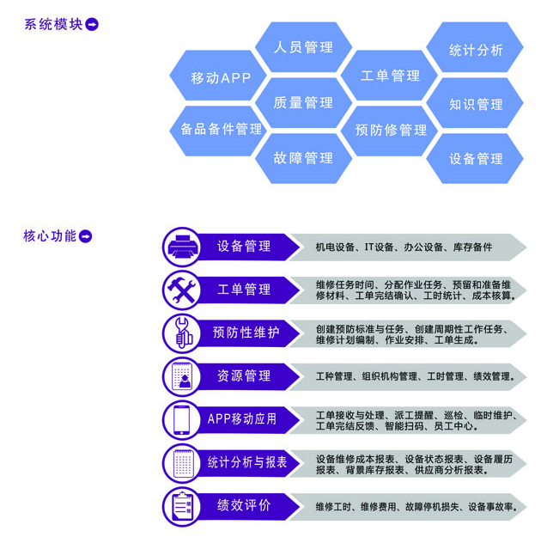

系统通过对产品制造质量信息、部署信息以及运维信息的采集，实现对设备全生命周期信息化管理的贯通，进而实现设备履历信息的动态管理。

# 功能设计

## 系统架构

本解决方案使用基于J2EE的系统架构，具体架构见下图：

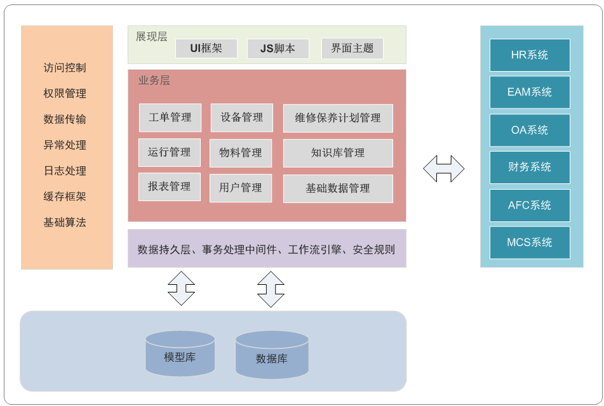

位于最底层的是数据库（如PostgreSQL）用于存储系统数据，上面分别是中间件层（数据持久化、事务处理中间件、工作流引擎和安全规则等）、业务层和界面展现层；左边是系统横向切分的面向方面的框架，如权限管理、数据传输、异常处理、日志处理、缓存处理和基础算法等。其中业务层根据业务划分为以下几个模块：设备管理、用户管理、工单管理、表单管理、维修保养计划管理、报表管理、基础数据管理等。

## WEB功能设计

### 登录页面

OAuth2认证登录（略）。

### 门户页面

* 本月积分总计、本月参与工单数量总计、本月工单工时总计、本月设备故障率；



* 年内每月参与工单数量曲线，以及三种工单年度累计占比，以及月度的工作排班表；

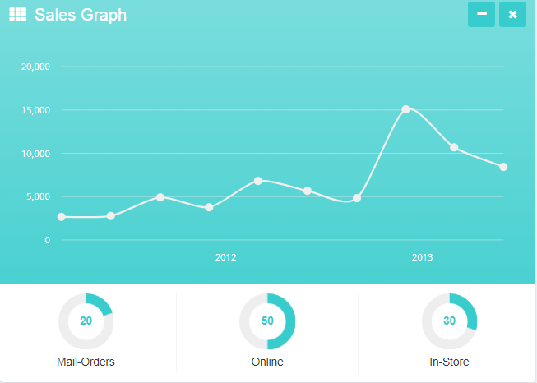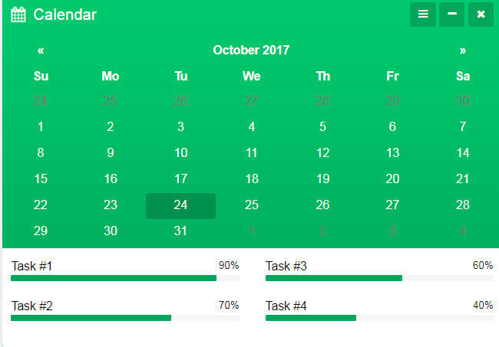

* 待处理工单列表：包含维修、巡检、检修三种工单；

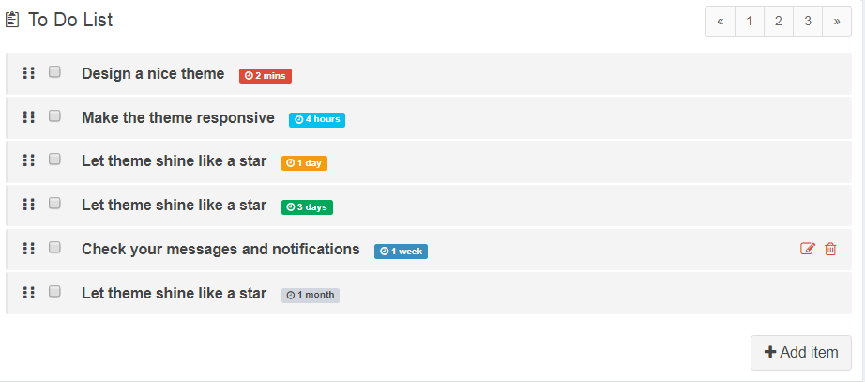

* 最新系统公告列表；

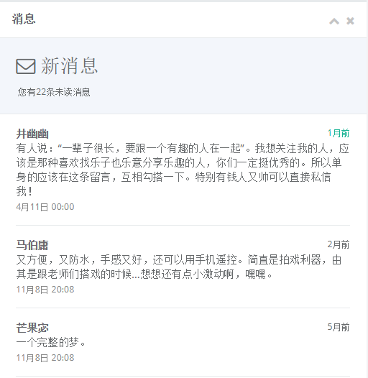

* 最新增加的项目（4~6个）；

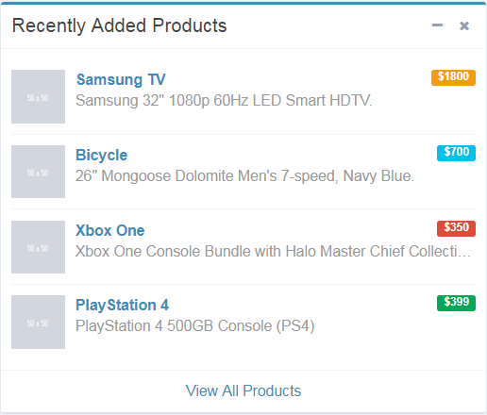

#### 通知

最新工单通知，系统公告数量，点击弹出列表，点击列表跳转至工单或者公告。

#### 我的帐号

显示当前用户详细信息，工分统计。TBD

#### 登出

登出当前系统（略）。

### 资源管理

#### 客户管理

左侧为树形控件，支持多级节点，且每个根节点表示客户（业主、集团、一级客户）信息，父节点可以向下浏览子节点的信息。右侧以表格显示所选中节点及其子节点详细信息。

添加根节点的权限由平台管理员（root）控制。功能不对终端用户开放，用户只能在根节点下创建和编辑子节点。支持多租户模式下，分级管理，配置和数据通过应用层算法逻辑隔离，适配中小型、多级代理等类型公司的不用业务需求。

每级客户关联独立的配置信息，不可共享，使用配置信息是无需向下查询。配置信息包含参考**2.2.12.1配置类型**。

#### 组织机构

左侧为树形控件，支持多级节点，且每个根节点表示客户信息，子节点为其各个分公司，部门等组织机构信息。右侧以表格显示所选中节点及其子节点详细信息。组织机构之间和人员（账号）为一对多关系。

组织结构字段有：编号、名称、备注。

#### 人员管理

设置人员的帐号（必填）、密码（必填）、姓名（必填）、手机号（必填）、QQ、微信、钉钉、邮箱、角色（必填）、公司部门（必填）、有效期、白名单、项目权限等（项目和用户都属于同一业主集团）。

白名单用户，自动和同业主集团下的项目关联。

支持的操作有：账号导入、批量删除、批量设置有效期。

root不显示到查询界面中。

#### 角色管理

设置角色编号、名称、描述、权限资源等（略）。

#### 项目管理

项目具有业主集团属性，即和组织架构中的指定一根基点关联。新建时，自动和业主集团下的所有白名单用户关联。项目参数：应答超时时间、完成超时时间、不计超时时间段。

### 设备管理

#### 设备类型

设备类型是设备模块的类型统称，相同类型的设备，由于其物料或模块的不同，会产生多个不同的BOM配置。字段有：编号（ET开头，必填且唯一）、名称（中）（必填）、名称（英）、备注。被引用过的类型节点不可删除，删除失败返回引用数据信息。

不同设备类型下可以共享模块类型，故类型之间存在一关联表，其字段有：id，pid，path（/编号1/编号2/编号3/...）。

#### 设备BOM配置

BOM（Bill of Material）树由设备物料、模块物料、以及子模块物料多级节点组成。节点之间是一对多关系。

BOM配置字段有：编号（BM开头，必填/唯一，可理解为物料代码）、物料名称（中）（必填）、物料名称（英）、设备类型ID、设备专业ID、数量（子节点属性）、规格型号、供应商、批次号、备注、图片（200K以内）、显示开关（设备列表中显示开关）、附件（多类型文件）。

* **删除BOM节点**：

被引用过的BOM节点不可删除，删除失败返回引用数据信息。

* **新建BOM节点：**

使用Wizard，第一步填入BOM具体信息，第二步提示引用父节点的所有数据，提示用户是否需要自动添加新增配置的实例数据，前后台异步调用，可以查询执行进度。

* **复制BOM表**：

使用Wizard，选中的BOM表（只支持单分支），填制每个物料的新编号，后台复制其除编号外的所有字段。

BOM配置直接影响到了设备模块实例数据，是设备管理的基础，频繁改动对生产数据可能造成不可修复的损失，理应加入修改审批制度。

#### 设备管理

所有设备具有唯一项目，通过项目可以查询该项目下的所有设备及其模块信息。支持的操作如下。

* **新建设备：**

1. 使用向导（Wizard）新建设备，分如下几步；

**Step1**，选择设备所在项目、需要新建设备/模块类型（从BOM树中选择，且跨根节点不可勾选）。所选中的设备类型和模块类型，系统自动显示其供应商、批次号，和模块挂载数量（从BOM树中读取）；

**Step2**，设置新建设备的数量和备注信息。

* 动态添加和删除位置，并定义该位置下新建设备的数量；
* 总数量，如果动态添加了位置，则其数值等于各个位置下设备数量的总和，自动计算，不可编辑；如果没有动态添加位置，总数量可编辑，即为新建设备的数量；

1. 前后台异步新建用户指定数量的设备及附属模块，设备与模块之间自动关联，如果设置了位置，设备和位置自动关联，界面可查询当前执行进度，如已完成/总数；
2. 接口同步，即同一时间只有一个线程可以执行新建功能，其他则按照FIFO排队等待。
3. 数据库自动生成其项目内唯一编号，并使用类型和编号拼成设备名称；
4. 在Estate中冗余存储，自动生成GlobalId，全局唯一，并拼接到Path字段中，path以父节点的Path为前缀。

* **新建模块：**

新建设备过程中，自动将模块创建，当BOM配置发生改动时，自动调整模块的信息。系统中不开放模块新建的操作入口。

* **编辑：**

1. 修改项目时，其子模块均同步调整至新的项目；
2. 编号、类型不可修改；
3. 支持修改的属性：名称、位置、备注。

* **删除：**

对选中设备及其模块设置其删除标志，与设备相关的信息数据库内仍保留，但是用户已无法查询。

* **导入：**

按照系统提供的模版，批量导入设备、模块并且设备模块或者位置设备能自动关联。

* **设备树：**

组成：根节点为客户，子节点由项目和位置分层显示，各个位置下显示关联设备，模块不在设备树下显示。点击树中节点，列表显示其下所有设备和模块信息，列表支持条件查询，数据库分页，排序等。存储在不同表中的数据，通过GlobalId与Estate表映射。

显示：根据用户当前设备数量，自动全部显示设备树或者动态请求节点显示其子节点。如果当前用户的设备总数在2K以内，完全加载并自动展开所有树节点；如果超过2K，默认显示项目、位置树，点击是动态查询并加载。

* **设备履历：**

设备履历有五部分组成：维修历史，检修历史，巡检历史，自我的安装拆除历史、子节点的安装拆除历史。安装拆除以时间轴的形式展示，其他工单以表格形式展示。

#### 二维码管理

二维码由通过SN查询Estate的接口组成，当应用内扫一扫时，调用接口查询SN对应的Estate，如果是第三方工具扫描时，提示下载应用或者加入第三方应用平台，如微信公众号、微信小应用、钉钉应用、支付宝应用等。每个Estate有且唯一有效二维码，已经捆绑的，需要先解绑后，才能重新关联新的二维码。

二维码表字段有：配置类型、设备类型、GlobalId、SN（100000000开始的整数）段组成，设备类型可以为空。

#### RFID管理

TBD（在线、离线多种场景，过于复杂）。

#### 设备专业

设备专业方向、类似于设备的分类或者标签，在BOM配置中被引用。

#### 位置管理

位置泛指设备物理存放、逻辑分组，如AFC的线路/车站，景点的景点/入口，地区的省/市/县等以树形结构存储，数据之间为一对多关系，不同父节点下的同名子节点，是独立数据，不存在关联。在Estate表中冗余存储。

#### 供应商管理

编号唯一，设备引用，客户内共享，略。

#### 批次号管理

编号唯一，设备引用，客户内共享，略。

### 设备监控

#### 状态监控

实时状态图使用SVG技术，支持实时表格数据、实时状态变换、实时曲线动画等展示。后台使用Web Socket实时推送，JS监听并渲染显。支持用户上传多个预制的SVG，界面为每个SVG图动态创建网页TAB以区分显示。（备注，SVG编程技术要求较高，如果H5可行，亦可使用H5技术）

左侧为设备树，设备图标区分在线和离线状态，捆绑了SVG的设备其图标增加标志以差异显示，子节点的在线、离线状态跟随父节点。

#### 报警历史

查询历史报警记录，显示列表和详情，支持通过报警批量报修，并将工单状态信息显示在报警列表中，维修完成后，自动关闭报警，无需报修则支持手动批量关闭。

支持查看报警设备的设备履历，目的是查看近期的维修、检修记录。

#### 报警模板

报警模板中包含多个报警规则，报警规则定义为：规则描述（即监控TAG）、连续次数（连续超过阈值指定次数后，触发报警）、计算方法（大于、小于、等于。。。）、阈值yu（Min/Max）、计算单位（百分比、伏特、安培等）。报警模板字段有：编号、名称、描述。

* **新建**
* **编辑**
* **删除**
* **复制**

### 工单管理

#### 工单信息

多条件查询工单，列表显示三种工单信息，使用图标区别工单的不同状态。选择工单显示其详情、工单流转历史。

#### 工单模版

预制模板

自定模板

#### 工单类型

维修工单、检修工单、巡检工单三种，不可修改。

#### 工单状态

工单已报修、工单已派发、工单已确认、工单已到达、工单已退回、工单已维修、工单完成，工单状态不可修改。

#### 设备故障树

设备类型、故障现象、故障原因、维修方式。每级节点之间均是一对多关系。

### 预防性维护

#### 计划管理

指定月度计划、季度计划、半年度计划、年度计划对设计进行预防性维护保养，不同的计划可对不同级别设备进行维护保养。保养对象可以为整个位置里所有设备、或者整机，在界面上可以把所有Estate作为保养对象。

#### 作业安排

以日历视图对人员进行早班、中班、晚班进行排班。员工需要APP对排班进行考勤签到。

### 库存管理

#### 库存操作

对库存数据进行调整。

#### 库存明细

显示仓库下的物料信息。

#### 仓库管理

显示客户下仓库信息。

### 知识库管理

#### 知识管理

#### 知识标签

#### 知识分类

### 报表统计

#### 设备维修成本报表

#### 设备状态报表

#### 设备履历报表

#### 供应商分析报表

### 绩效评价

#### 维修工时

#### 维修费用

#### 故障停机损失

#### 设备事故率

### 辅助数据

#### 配置类型

客户内每一种类型的配置信息，有类型标志定义global type，每一条配置数据由GlobalId唯一指定，系统内全局唯一。配置信息包含：组织机构、设备类型、设备专业、BOM配置、位置、供应商、批次号、故障树、角色、权限资源。

#### Estate泛化

客户、项目、位置、设备逻辑分组、设备、模块等实例数据，在Estate表中均使用冗余技术存储，以GlobalId作为全局唯一指定，Path字段可以指定其树形关系。

## APP功能设计

### 工单

调度，手动设置工单完成时间，默认使用项目工单超时时间。

确认

签到

维修

### 工作

#### 报修

#### 检修

#### 巡检

#### 公告

#### 库存管理

含领料、归还、审批、盘点

#### 设备管理

安装、拆除、更换二维码

### 我的

#### 工分

工分历史记录

#### 我的工单

我参与的工单列表

#### 我的库存

我执行的库存操作

#### 设置

## 第三方平台

### 企业微信

### 微信公众号

### 钉钉